Schreibwerkstatt: Storytelling

der Freien Journalistenschule
mit Gabriele Hooffacker
in Steglitz, Berlin

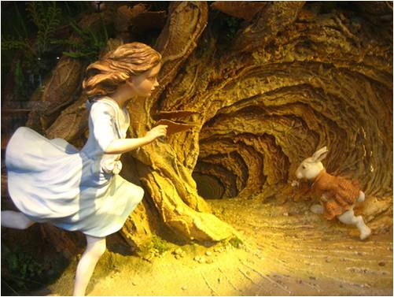

Die Unterlagen zum Seminar finden Sie auf www.onlinejournalismus.org/programme/fjs/index_story.html

Inhalt

Vorweg: Was ist Storytelling? 3
Bericht, Reportage, Feature 6
Wie gehen Journalisten vor? 10
Die Merkmale der Verständlichkeit 11
Checkliste Storytelling: eine Geschichte erzählen 12

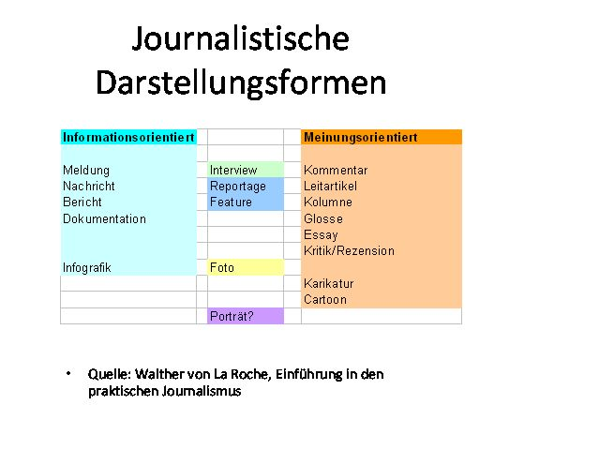

Vorweg: Was ist Storytelling?
Eine Erklärung von Marie Lambert

Was soll Storytelling?
Storytelling soll bewirken, dass die Zeitung ihren Lesern Freude macht. Dass sie beim Lesen etwas erleben, dass sie sich in den Geschichten wiederfinden, die Relevanz der Themen spüren, auch wenn sie auf den ersten Blick weit weg erscheinen. Storytelling ist das Handwerk, das Verbindungen schafft. Es ist eine Methode, mit der Journalisten die Aufmerksamkeit des Publikums holen und halten.

Wie geht Storytellling?
Der erzählenden Journalistin sind viele Mittel recht: bewährte Erzählmuster, ungewöhnliche Perspektiven, radikale Einfühlung, sprachliche, literarische und dramaturgische Mittel. Sie personalisiert, sie emotionalisiert, sie spannt Bögen. Sie sucht Wendepunkte, Schlüsselszenen und Konflikte. Sie macht Anleihen in der Literatur, beim Film oder beim Drehbuchschreiben.

Warum heißt es so englisch?
In den USA verabschiedeten sich die „New Journalists“ in den 1960er Jahren vom „bleichen, beigen“ Berichtston und verschrieben sich dem subjektiven und literarischen Stil. Storytelling steht in der Tradition dieses Aufbruchs. Es verdankt dem amerikanischen Journalismus praktisch und theoretisch wesentliche Impulse.
Der deutsche Begriff „Geschichten erzählen“ ist eher mit erfundenen Geschichten und Märchen konnotiert. Ein alternativer Begriff zu „Storytelling“ ist „narrativer Journalismus“ von lateinisch „narrare“, „erzählen“ - oder einfach „erzählender Journalismus“.

Was ist typisch für eine Story?
Die Geschichte lässt Leser teilhaben an einer Entwicklung. Sie findet den Anknüpfungspunkt, den Ansatz, der Leser die Relevanz des Themas spüren lässt .
Eine Geschichte hat eine Handlung, eine innere oder eine äußere. Am Schluss ist etwas anders als am Beginn. Ein Held scheitert oder erreicht sein Ziel. Oder die Reporterin hat etwas verstanden, was sie vorher nicht wusste. Die Geschichte erzählt vom Zusammenhang zwischen Anfangs- und Endzustand.

Ist Story gleich Reportage?
Die Reportage will ihre Leser miterleben lassen, sie teilhaben lassen an einem Geschehen, gedanklich und emotional. Storytelling teilt diese Intention. Die Werkzeuge des Storytelling sind aber nicht auf bestimmte journalistische Genres beschränkt. Alle subjektiven Formen wie Feature, Essay, Porträt und ihre Mischformen können mit Mitteln des Storytellings gestaltet werden. Selbst Nachrichten und Berichte können Story-Elemente enthalten und werden dadurch verständlicher und anschaulicher.

Was ist dramatisieren?
Es geht darum, bildhafte oder emotionale Momente in einem Thema aufzuspüren, spannende Zugänge zu entdecken und zu nutzen, um ein Thema interessant zu machen. So werden Leser verführt, sich auch mit Hintergründen und Zusammenhängen zu befassen. Dramatisieren heißt auch Bögen spannen, die einen Text zusammenhalten und die Leserinnen und Leser bis ans Ende führen.

Was ist die Storykurve?
Steigen Sie mit einem Höhepunkt in die Geschichte ein, und zwar ohne Vorrede und Einleitung. Liefern Sie dann die notwendigen Informationen und steigern Sie dann bis zum nächsten Höhepunkt. Wenn Sie am Anfang so viel Neugier wecken, dass die Leser bis zum Kern der Geschichte folgen, und das Ende lesen wollen, haben Sie es richtig gemacht.

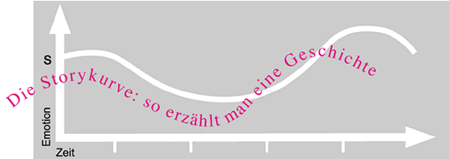

Worauf muss ich achten, wenn ich erzählen will?
Sie müssen fokussieren: Was wollen Sie sagen? Wem wollen Sie es sagen? Was ist Sinn und Funktion Ihres Textes? Darauf müssen Journalisten sowieso immer achten. Eigentlich. Dann kommt es darauf an, schon vor und während der Recherche nach geeigneten Helden, Protagonisten und Perspektiven, Handlungen, Orten zu fahnden. Nach Entwicklungen oder für das Thema charakteristischen Details. Das alles sind mögliche Ingredienzien für den Bau einer guten Geschichte. Die Frage nach der Form stellt sich die Erzählerin nicht erst nach der Recherche. Schon in dem Moment, in dem sie das Thema dreht und wendet, entwickelt sie Ideen, wo die Geschichte stecken könnte. Klar kann es anders kommen als gedacht. Dann wird es eine andere Geschichte.

Wie wichtig ist die Sprache?
Ziemlich wichtig. Wenn wir sagen eine Geschichte „berührt“ uns, dann meinen wir meist nicht nur den Inhalt, sondern auch die Tonalität oder den Subtext. Beides vermittelt sich wesentlich über die Wortwahl und den Rhythmus. Geschichten erzählen heißt Inhalt, Form und Sprache gestalten. Die Person und Haltung des Erzählers spürt der Leser in der Sprache.

Was hat Storytelling mit Aristoteles zu tun?
Der griechische Philosoph hat in seiner „Poetik“ ein Grundmuster der Dramaturgie beschrieben, das in Hollywood und den Filmschulen der Welt heute noch gelehrt wird. Es gibt Anregungen auch für das Storytelling. Aristoteles fordert zum Beispiel von einer Handlung, dass sie notwendig Anfang, Mitte und Ende haben müsse. In dieser Folge steckt Veränderung. Eine Situation verändert sich zum Besseren oder Schlechteren.

Wie lernt man Storytelling?
Lesen, hören, schauen. Je mehr Geschichten wir uns einverleiben, umso sicherer wird unser Gefühl für Bögen, für Dramaturgie, für Sprache. Unser Gehirn ist nämlich eine Regelextraktionsmaschine. Wenn es viele Beispiele verarbeitet, leitet es sich Regeln ab. Auf diese Regeln greift es zurück, wenn es eigene Geschichten machen soll. Dieser Lernvorgang läuft unbewusst ab. Deshalb können manche Autoren toll schreiben, aber nicht erklären, wie sie arbeiten.
Wer parallel zum Lesen, Hören, Schauen darüber nachdenkt, wie die Storys gemacht sind, kann diesen Prozess unterstützen und beschleunigen.

Warum ist beim Storytelling immer von Helden die Rede?
Mit einem Protagonisten, den uns der Autor interessant macht, gehen wir gern in unbekannte Gegenden. Menschen sind der kürzeste Weg zwischen den Lesern und einem Thema. Der Held ist derjenige, durch dessen Brille wir schauen, in den wir uns einfühlen, der uns in seine Welt mitnimmt. Auch wenn er anders ist, ist er einer von uns.

Marie Lambert ist Autorin des Lehrbuchs „Storytelling für Journalisten“, Konstanz 2011.

Bericht, Reportage, Feature

Das Wichtigste zuerst lautet die journalistische Schreibregel, nach der Meldung, Nachricht und Bericht aufgebaut sind. Die Journalistik zieht gern das Bild einer umgekehrten Pyramide heran, um zu verdeutlichen, was gemeint ist: Das Neue, das Wichtige, das Besondere steht ganz vorn, gefolgt von den Einzelheiten. Erst später kommen die Details und die Vorgeschichte.

Bereits die Überschrift soll hier die Fragen „Wer ist beteiligt“ und „Was ist geschehen“ beantworten. Diese beiden sowie die weiteren W-Fragen Wann?, Wo? Wie? und Warum? bringt der Text entsprechend ihrer Wichtigkeit fürs Thema. Das siebte W beantwortet die Frage nach Herkunft der Nachricht, der Quelle: Woher stammt die Information? Für wen schreib ich? Das ist nach Meinung mancher Journalismus-Lehrer das wichtigste W – im Fachjournalismus allemal.

Die Reportage erzählt (mindestens) eine Geschichte. Deshalb weicht ihr Aufbau vom strengen Pyramidenschema deutlich ab. Sie kombiniert Beobachtungen mit fundiert recherchiertem Hintergrundwissen. In einer Reportage müssen alle Beteiligten zu Wort kommen. Beispiel: nicht nur die Initiatoren der Bürgerinitiative gegen genmanipulierte Lebensmittel, auch das Unternehmen, das die Lebensmittel herstellt, dazu unabhängige Wissenschaftler und gegebenenfalls der Bürgermeister der Gemeinde, in der das Unternehmen sich angesiedelt hat. Von allen Seiten, nicht nur aus einer Blickrichtung informieren alle journalistischen Darstellungsformen ob Magazinbeitrag, Korrespondentenbericht und Feature.

Das Interview wird um so lebendiger, je persönlicher die Interaktion stattfindet: von Angesicht zu Angesicht ist besser als telefonisch, ein Telefoninterview ist lebendiger als die starre Form des Fragenstellens per E-Mail. Im Interview zur Sache werden komplexe Themen verständlich und lebendig, wenn man dem Experten die richtigen Fragen stellt. Das Interview zur Person zeigt die interviewte Person von einer neuen Seite, stellt auch Fragen, deren Antwort dem Journalisten nicht vom Pressereferenten in den Mund gelegt wurden, und hakt nach. Geht es um eine Einschätzung, führt man ein Interview zur Meinung. Interviews müssen gut vorbereitet sein, damit sie zu guten Ergebnissen führen. In der Aufbereitung entsteht oft erst die „Geschichte“, die das Interview erzählt.

Eine Persönlichkeit wird im Porträt vorgestellt, Biografie und Bedeutung werden, oft verteilt auf mehrere Einzeltexte, skizziert.

Die Reportage erzählt (mindestens) eine Geschichte. Deshalb weicht ihr Aufbau vom strengen Pyramidenschema deutlich ab. Sie kombiniert Beobachtungen mit fundiert recherchiertem Hintergrundwissen. In einer Reportage müssen alle Beteiligten zu Wort kommen. Beispiel: nicht nur die Initiatoren der Bürgerinitiative gegen genmanipulierte Lebensmittel, auch das Unternehmen, das die Lebensmittel herstellt, dazu unabhängige Wissenschaftler und gegebenenfalls der Bürgermeister der Gemeinde, in der das Unternehmen sich angesiedelt hat. Von allen Seiten, nicht nur aus einer Blickrichtung informieren alle journalistischen Darstellungsformen ob Magazinbeitrag, Korrespondentenbericht und Feature.

Feature: In der „Einführung in den praktischen Journalismus“ schreibt Walther von La Roche: „Der ständige Wechsel zwischen Anschauung und Abstraktion, zwischen Schilderung und Schlussfolgerung kennzeichnet die Darstellungsform Feature. Ein Feature-Schreiber ist deshalb mehr als nur Reporter: Er schildert zwar auch, aber nur zur Illustration dessen, was er darstellen oder erklären will.

Verwendungsarten des Features: Die Presse kombiniert vor allem Reportage- und Interview-Elemente mit der eigentlichen Sachaussage; Fernseh-Features verdichten komplexe Befunde und setzen Begriffliches in Bildhaftes um; besonders intensiv nutzt der Hörfunk die Möglichkeiten der Feature-Form, vom Schulfunk-Beitrag bis zum experimentellen Originalton-Werk, vom Eineinhalbminuten- bis zum Stunden-Feature.

»Das müssen wir verfietschern«, beschließt der Funk-Redakteur, wenn er ein Problem oder einen Sachverhalt möglichst leicht verständlich und anschaulich darstellen will. Er hat alle Darstellungsmittel des Hörfunks zur Verfügung, u.a. die Aufteilung des Textes auf mehrere Sprecher in verschiedenen Funktionen (z.B. Erzähler, Kommentator, Zitate-Sprecher), Reportage, Interview, Statement, Musik, akustische Effekte bis hin zu den Elementen des Hörspiels. Die Frage nach der Form stellt sich für jedes Thema neu.“

Zu den Gemeinsamkeiten sowie den Unterschieden von Reportage und Feature schreibt Winfried Göpfert im „Wissenschaftsjournalismus“ (Reihe Journalistische Praxis, Berlin 2006):
„Reportage und Feature gehören zu den tatsachenbetonten Formen, auch wenn sie gelegentlich unterhaltsam daherkommen wie eine Kurzgeschichte. Dabei bleibt die Reportage dicht beim Geschehen und schildert, was und wie etwas geschieht. Das Feature dagegen benutzt eine Fallschilderung nur als Einstieg und erhebt den Anspruch auf Allgemeingültigkeit. Nach einem Reportageeinstieg folgt dann oft ein Absatz, der mit den Worten beginnt: So wie hier geschildert geht es vielen Forschern auf der Welt … Damit wird übergeleitet auf das generelle Problem, um das es im Feature gehen soll.

Die Sacherörterung steht beim Feature eindeutig im Vordergrund. Fast wie in einem Essay wird das Problem, um das es geht, von allen Seiten beleuchtet und durchdrungen. Gelegentlich werden weitere Fallschilderungen dazwischen geschoben. Das Feature lebt vom Perspektivenwechsel und vom Wechsel der Formen. Die Magazingeschichte ist eine Mischform zwischen Reportage und Feature, ist kürzer und nicht so anspruchsvoll wie ein Feature.

Die typische Reportage würde sich also zum Beispiel als Thema einen besonderen Fall herauspicken, etwa die Entwicklung einer neuartigen Solarzelle. In der Einleitungsszene würde etwa der Erfinder geschildert, wie er gerade den Test Nummer 123 beginnt und das soeben fertig gestellte Labormuster »123 A« in den standardisierten Lichtstrahl hält. Das Ergebnis ist niederschmetternd: Nur wenige Prozentpunkte besser als das Vorgängermodell. Und so fort: der weitere Entwicklungsvorgang wird minutiös geschildert, bis endlich der Erfolg oder Misserfolg feststeht und der Leser weiß, zumindest auf diesem kleinen Teilgebiet der Energieforschung geht es in Teilgebieten voran – oder auch nicht.

Das typische Feature sucht dagegen das Allgemeingültige. Zwar beginnt es mit einem Fallbeispiel, etwa mit der Schilderung, wie eine neuartige Solarzelle entwickelt wird. Dann aber macht das Feature zunächst klar, warum überhaupt Solarzellen eine Energieversorgungsoption darstellen und welche Alternativen sonst noch diskutiert und erprobt werden. Thema ist also ganz allgemein die solare Stromerzeugung oder gar die Energieproblematik der Erde in der nahen Zukunft. Die Solarzelle, deren Entwicklung die Reportage ausfüllen mag, ist hier nur illustrierendes Beispiel.

Wie gehen Journalisten vor?

Beim Feature gibt der Journalist das Erfahrene einordnend und reflektierend wieder. Zeitliche Abfolgen, die langweilen könnten, sind journalistisch aufzubrechen, das heißt beschreibende und schildernde Passagen mit analytischen oder reflektierenden Teilen zu verflechten.

Nähe, Distanz, Kritik: Eine intensive Beschäftigung mit dem Thema und damit genaue Kenntnis des Sachverhalts erweisen sich in aller Regel als sehr vorteilhaft. Zugleich gilt es, kritische Distanz zu wahren.

Der Schreiber muss sich selbst den Rahmen zimmern, in den er Rohmaterial wie Eindrücke, Beobachtungen, Fakten und Zitate einarbeitet. „Der rote Faden“ ist die klare Fragestellung, an der man entlang schreiben kann und sollte. Das Thema sollte von verschiedenen Seiten beleuchtet werden und ein lebendiges Bild sollte entstehen.

Die Merkmale der Verständlichkeit

Das "Hamburger Verständlichkeitskonzept" beschreibt die Verständlichkeit eines Textes anhand der folgenden Merkmale:

- Einfachheit: Eigenschaften dieses Merkmals sind Satzlänge (einfache, kurze Sätze) und geläufige Begriffe; wenn Fremdwörter verwendet werden, werden sie erklärt, die behandelten Sachverhalte sind einfach dargestellt.
- Gliederung und Ordnung: Texte können besser verstanden werden, wenn sie
  - inhaltlich folgerichtig aufgebaut sind, also ein roter Faden erkennbar ist und
  - durch optische Gliederungen übersichtlich sind, etwa durch Überschriften, Formatierungen, Aufzählungen erkennbar ist, was wesentlich ist.
- Kürze und Prägnanz: Ein Text soll weder weitschweifig noch gedrängt erscheinen. Das Informationsziel sollte stets erkennbar sein.
- Anregende Zusätze: Anregende Zusätze wie Beispiele, Illustrationen, oder die persönliche Anrede des Lesers können die Verständlichkeit eines Textes verbessern. Auch hier liegt das Ideal im Mittelmaß zwischen nüchtern und lebendig.
- Zielgruppenorientierung:....und immer an die Leser denken!

Diese fünf Merkmale werden auch als "Verständlichmacher" bezeichnet.

Checkliste Storytelling: eine Geschichte erzählen

Die Fakten werden nicht abstrakt präsentiert, sondern
- spannend und
- nachvollziehbar
- im Kontext
gezeigt.

Für die Leser anschaulich werden
- Konflikte,
- Besonderheiten
- Grundthema.

Mögliche Einstiege:
- Eine Beobachtung (Reportage-Einstieg)
- Ein Zitat (Z-Einstieg)
- Zusammenfassung (Lead-Einstieg)

Roter Faden: Im Verlauf des Features die Geschichte nicht vergessen! Wechseln Sie zwischen Informationsblöcken, bildhaften Elementen (Schilderungen, Zitaten, Perspektivwechsel...) ab.

Mögliche Abschlüsse_
- Zitat
- Anfang aufnehmen, „weiterdrehen“, einen Bogen schließen
- Ausblick.

